构件图是对面向对象系统的物理方面建模时使用的两种图之一（另一种图是部署图）， 用于描述软件组件及组件之间的组织和依赖关系。软件组件是软件系统的一个物理单元。 作为一个或多个类的软件实现，组件驻留在计算机中。组件提供和其他组件之间的接口。 在UMLl.x中，数据文件、表格、可执行文件、文档和动态链接库等都被定义为组件。实际 上*，*建模者习惯把这些东西划分为部署组件（Deployment Component ）、工作产品组件(Work Product Component)和执行组件(Execution Component) o UML2. 0 则统称它们为 工件(Artifact)，也就是系统使用或产生的一段信息。组件定义了一个系统的功能。就好 像一个组件是一个或多个类的实现一样，工件(如果它是可执行的)是一个组件的实现。

构件图有利于：

帮助客户理解最终的系统结构。

(1)

(2)

(3)

(4)

使开发工作有一个明确的目标。

帮助开发组的其他人员理解系统。

复用软件组件

构件图用于静态建模，是表示组件类型的组织及各种组件之间依赖关系的图。构件图 通过对组件间依赖关系的描述来估计对系统组件的修改给系统可能带来的影响。构件图的组成元素包括组件(Component)、接口 (Interface)和关系(Relationship),还可以包括包(Package)和子系统(Subsystem)

## ****什么是构件****

**构件和构件的要素**

•构件是系统中可替换的物理部分，它包装了实现而且遵从并提供一组接口的实现

•规格说明：对于构件，必须有一个它所提供服务的抽象描述。通俗地说，每个构件都必须提供特定的服务

•一个或多个实现：构件是一种物理概念，必须被一个或多个实现所支持，当然这些实现都必需符合规格说明

•受约束的构件标准：每一个构件，在实现时必须遵从某种构件标准

•封装方法：也就是构件遵从的封装标准

•部署方法：当件要运行时，首先要部署它

**构件的类型**

•实施构件：这类构件是构成一个可执行系统必要和充分的构件，例如动态链接库（dll）、可执行文件（exe），另外还包括如COM+、CORBA及企业级Java Beans、动态Web页面也属于实施构件的一部分

•工作产品构件：这类构件主要是开发过程的产物，包括创建实施构件的源代码文件及数据文件。这些构件并不是直接地参与可执行系统，而是**用来产生可执行系统的中间工作产品**

•执行构件：作为一个正在执行的系统的结果而被创建的，例如由DLL实例化形成的COM+对象

接口

接口是组件所提供服务，可以理解为一个方法，一个WebService，一个WCF，或者一个UI界面，接口可以有多个，但至少有一个，在UML中表示为一个圆形，可以在类图中对其进一步描述

这个接口代表一种交互方式，而在.Net 中对于接口有另一种解读，就是一个精确的协议，用来指定一组操作或者属性定义

关系：

主要讲实现和依赖

**实现**

实现就是，组件与接口元之间的连线，代表谁实现了这个接口

**依赖**

就是指组件使用了另一个组件的接口，依赖于另一个接口的存在。

## ****如何绘制构件图****

确定子系统对外的接口

•将整个“在线酒店预订子系统”作为一个构件，考虑其对外接口。显然它首先需要提供用户界面；其次还需要与加盟的酒店系统连接，完成预订工作

就是提供了，接入和输出接口

[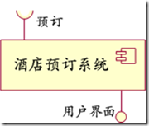](http://images.cnblogs.com/cnblogs_com/TerryFeng/WindowsLiveWriter/UML_A227/image_10.png)

确定子构件和接口

•显然要有一个构件来实现用户界面，一个构件来完成与酒店系统的连接和预订，另外还应该有一个负责将用户的需求与酒店的供给进行匹配的“调度程序”

[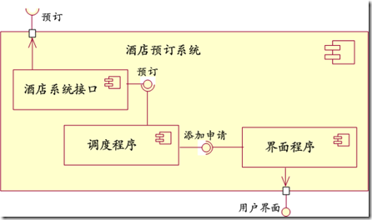](http://images.cnblogs.com/cnblogs_com/TerryFeng/WindowsLiveWriter/UML_A227/image_12.png)

构件图的几种使用方式

构件图用于对系统的静态实现视图建模，这种视图主要支持系统部件的配置管理。通 常可以按下列4种方式之一来使用构件图。

1）对源代码建模

2）对可执行体的发布建模

3）对物理数据库建模

4）对可适应的系统建模

问题：构件图的组成元素有哪些

答案：构件图的组成元素包括组件(Component)、接口 (Interface)和关系(Relationship),还可以包括包(Package)和子系统(Subsystem)

参考资料：<https://www.cnblogs.com/finehappy/archive/2009/11/24/1609352.html> UML构件图

《UML2基础、建模与设计教程》_杨弘平_2015